○高山市緑化推進事業補助金交付要綱
昭和５３年５月１３日
市告示第１７号
改正 昭和５４年３月２８日市告示第９８号
昭和５５年５月１６日市告示第２９号
昭和６３年３月２８日市告示第１１５号
平成２年３月２８日市告示第８１号
平成３年６月７日市告示第１５号
平成４年３月３１日市告示第７２号
平成５年３月３１日市告示第９９号
平成８年３月２９日市告示第１１２号
平成１２年３月３１日市告示第１１６号
平成１３年３月３０日市告示第１４８号
平成１７年１２月１日市告示第１３８号
平成２２年１０月４日市告示第１０１号
平成２４年７月９日市告示第５８号
平成２６年３月３１日市告示第２２０号
平成３０年１０月１日市告示第９９号
令和３年６月３０日市告示第８４号
令和４年３月３０日市告示第２３１号
（目的）
第１条 この要綱は、高山市の緑を守り育てる条例（昭和５２年高山市条例第３３号。以下「条例」という。）第１５条の規定に基づき、緑化推進事業に対して予算の範囲内において行う補助金の交付に関し、必要な事項を定めることを目的とする。
（補助対象及び補助率）
第２条 条例第１５条第１号に規定する「保存樹等の管理及び育成事業」とは、次の各号の一に該当する事業とする。
(1) 下草の刈取り、枝打ち、整枝の事業
(2) 病虫害の防除のための事業
(3) 土壌改良、施肥、さくの設置事業
(4) その他管理、育成上必要な事業
２ 前項の事業に係る補助金の額は、それぞれ当該事業に要する経費の３分の１以内の額（千円未満の端数がある場合は、その端数を切り捨てた額）とし、次の各号に掲げる区分に応じ、それぞれ当該各号に定める額を超えない範囲内の額とする。ただし、市長が特に必要と認めたときは、この限りでない。
(1) 保存樹１本につき ３万円
(2) 保存林１か所につき ３万円
(3) 保護地区１か所につき ３万円
(4) その他１事業につき ３万円
（平２５告示２２０・一部改正）
第２条の２ 条例第１５条第２号に規定する「生けがきの設置事業」とは、生けがき設置事業及び高木植栽事業とする。
２ 生けがき設置事業は、次に掲げる事項に該当する事業とする。
(1) 都市計画法（昭和４３年法律第１００号）第８条第１項第１号に規定する用途地域内において、公衆用道路又は河川に面する部分に設置する生けがきであり、かつ、当該面する部分と公衆用道路又は河川との距離が１．５メートル以内であること。
(2) 生けがきとして植栽する樹木は、おおむね高さ０．５メートル以上、幅０．２メートル以上のもので、生けがきの長さは５メートル以上であること。
(3) 生けがきとして５年以上活用するものであること。
(4) 生けがきとして植栽する樹木は、カイズカイブキ以外の樹種であること。
３ 前項の事業に係る補助金の額は、当該事業に要する経費の３分の１以内の額（千円未満の端数がある場合は、その端数を切り捨てた額）とし、１か所につき９万円を限度とする。ただし、市長が特に必要と認めたときは、この限りでない。
４ 高木植栽事業は、次に掲げる事項に該当する事業とする。
(1) 都市計画法第８条第１項第１号に規定する用途地域内の工場、駐車場及び共同住宅等の敷地内において、公衆用道路に面する部分に植栽する高木であり、かつ、当該面する部分と公衆用道路との距離が１．５メートル以内であること。
(2) 高木として植栽する樹木は、おおむね高さ３メートル以上のものであること。
(3) 高木として５年以上活用するものであること。
(4) 高木として植栽する樹木は、カイズカイブキ以外の樹種であること。
５ 前項の事業に係る補助金の額は、当該事業に要する経費の３分の１以内の額（千円未満の端数がある場合は、その端数を切り捨てた額）とし、高木植栽１本につき１万８千円を限度とする。ただし、市長が特に必要と認めたときは、この限りでない。
（平２５告示２２０・平３０告示９９・一部改正）
第２条の３ 条例第１５条第３号に規定する「その他特に市長が必要と認める事業」とは、駐車場、町内集会所等の施設緑化事業とする。
２ 駐車場、町内集会所等の施設緑化事業は、次の各号に掲げる事項に該当する事業とする。
(1) 都市計画法第８条第１項第１号に規定する用途地域内の公衆用道路に面する部分に植栽するものであり、かつ、当該面する部分と公衆用道路との距離が１．５メートル以内であること。
(2) 植栽する樹木の樹高は、おおむね１．５メートル以上のものであること。
(3) 植栽時に樹木の２分の１以上が道路から望見できるものであること。
(4) 植栽された長さは、５メートル以上であること。
(5) 植栽後５年以上活用するものであること。
(6) 植栽する樹木は、カイズカイブキ以外の樹種であること。
３ 前項の事業に係る補助金の額は、当該事業に要する経費の３分の１以内の額（千円未満の端数がある場合は、その端数を切り捨てた額）とし、１か所につき３６万円を限度とする。ただし、市長が特に必要と認めたときは、この限りでない。
（平２５告示２２０・平３０告示９９・一部改正）
（補助金の交付申請）
第３条 補助金の交付を受けようとする者（以下「申請者」という。）は、補助金交付申請書（別記様式第１号）を市長に提出しなければならない。
（補助金の交付の決定）
第４条 市長は、前条に規定する申請書の内容を審査し、補助金を交付すべきものと認めたときは、補助金の額を決定し、速やかにその内容及びこれに条件を付したときはその条件を申請者に通知するものとする。
（事業内容の変更）
第５条 補助金の交付の決定を受けた者（以下「補助事業者」という。）が第３条の規定により市長に提出した申請書の記載事項に重要な変更を加えようとするときは、あらかじめ事業内容変更承認申請書（別記様式第２号）により市長の承認を受けなければならない。
（監督）
第６条 市長は、補助金の交付の目的を達成するため必要と認めたときは、補助事業者に対し、補助金の使途について必要な指示を行い、若しくは報告を求め、又は職員をして実地に検査を行わせることができる。
（実績報告書）
第７条 補助事業者は、当該補助対象事業が完了したときは、速やかに実績報告書（別記様式第３号）を市長に提出しなければならない。
（補助金の交付）
第８条 市長は、前条に規定する報告書の内容を審査し、事業完了の確認を行つたうえで補助金を交付するものとする。
（補助金の返還等）
第９条 市長は、補助事業者が次の各号の一に該当すると認めるときは、補助金の交付の決定の全部若しくは一部を取り消し、又は既に交付した補助金の全部若しくは一部の返還を命ずることができる。
(1) この要綱又はこの要綱に基づく指示に違反したとき。
(2) 補助金交付の条件に違反したとき。
(3) 偽りその他不正の行為があつたとき。
（委任）
第１０条 この要綱の施行に関し必要な事項は、市長が別に定めるものとする。
附 則
（施行期日）
１ この要綱は、公布の日から施行する。
（平３０告示９９・旧附則・一部改正）
（ブロック塀等撤去時における特例）
２ 高山市ブロック塀等対策事業補助金交付要綱（平成３０年１０月１日決裁）による補助金の交付を受けてコンクリートブロック造、石造、れんが造その他組積造による塀（以下「ブロック塀等」という。）を撤去し、その代替として第２条の２第２項の規定により生けがきを設置する場合又は第２条の３第２項の規定により植栽する場合については、当該生けがきの設置又は植栽に対して補助金を交付するものとする。
（平３０告示９９・追加）
３ 高山市ブロック塀等対策事業補助金交付要綱による補助金の交付対象以外のブロック塀等を撤去し、その代替として第２条の２第２項の規定により生けがきを設置する場合又は第２条の３第２項の規定により植栽する場合については、当該ブロック塀等の撤去及び当該生けがきの設置又は植栽に対して補助金を交付するものとする。
（平３０告示９９・追加）
４ 前２項の事業に係る補助金の額は、第２条の２第３項及び第２条の３第３項の規定にかかわらず、次のとおりとする。
(1) 生けがきの設置 設置に要する経費の３分の２以内の額（千円未満の端数がある場合は、その端数を切り捨てた額）とし、１か所につき１８万円を限度とする。
(2) 植栽 植栽に要する経費の３分の２以内の額（千円未満の端数がある場合は、その端数を切り捨てた額）とし、１か所につき７２万円を限度とする。
(3) ブロック塀等の撤去 撤去に要する経費の２分の１以内の額（千円未満の端数がある場合は、その端数を切り捨てた額）とし、１か所につき３０万円を限度とする。
（平３０告示９９・追加）
５ 前３項の適用は、平成３０年１０月１日から平成３３年３月３１日までの間に行われる事業に限る。
（平３０告示９９・追加）
附 則（昭和５４年３月２８日市告示第９８号）
この要綱は、昭和５４年４月１日から施行する。
附 則（昭和５５年５月１６日市告示第２９号）
この要綱は、公布の日から施行する。
附 則（昭和６３年３月２８日市告示第１１５号）
この要綱は、昭和６３年４月１日から施行する。
附 則（平成２年３月２８日市告示第８１号）
この告示は、平成２年４月１日から施行し、平成２年度分の予算に係る補助金から適用する。
附 則（平成３年６月７日市告示第１５号）
この告示は、平成３年７月１日から施行し、平成３年度分の予算に係る補助金から適用する。
附 則（平成４年３月３１日市告示第７２号）
この告示は、平成４年４月１日から施行し、平成４年度分の予算に係る補助金から適用する。
附 則（平成５年３月３１日市告示第９９号）
この告示は、平成５年４月１日から施行し、平成５年度分の予算に係る補助金から適用する。
附 則（平成８年３月２９日市告示第１１２号）
この告示は、平成８年４月１日から施行し、平成８年度分の予算に係る補助金から適用する。
附 則（平成１２年３月３１日市告示第１１６号）
この要綱は、平成１２年４月１日から施行し、平成１２年度分の予算に係る補助金から適用する。
附 則（平成１３年３月３０日市告示第１４８号）
この要綱は、平成１３年４月１日から施行する。
附 則（平成１７年１２月１日市告示第１３８号）
この要綱は、平成１７年１２月１日から施行し、施行の日以後の申請に係る補助金について適用する。
附 則（平成２２年１０月４日市告示第１０１号）
１ この要綱は、平成２２年１０月１日から施行する。
２ この要綱の施行の際現に存ずるこの要綱による改正前の様式については、この要綱による改正後の規定にかかわらず、平成２３年３月３１日まで使用することができる。
附 則（平成２４年７月９日市告示第５８号）
（施行期日）
１ この要綱は、公布の日から施行する。
（経過措置）
２ この要綱施行の際、従前の規定による帳票でその用紙の残存するものについては、その残存分に限り、修正して使用することができる。
附 則（平成２６年３月３１日市告示第２２０号）
この要綱は、平成２６年４月１日から施行し、改正後の高山市緑化推進事業補助金交付要綱の規定は、平成２６年度分の予算に係る補助金から適用する。
附 則（平成３０年１０月１日市告示第９９号）
この要綱は、平成３０年１０月１日から施行する。
附 則（令和３年６月３０日市告示第８４号）
この要綱は、令和３年７月１日から施行する。
附 則（令和４年３月３０日市告示第２３１号）
この要綱は、令和４年４月１日から施行する。

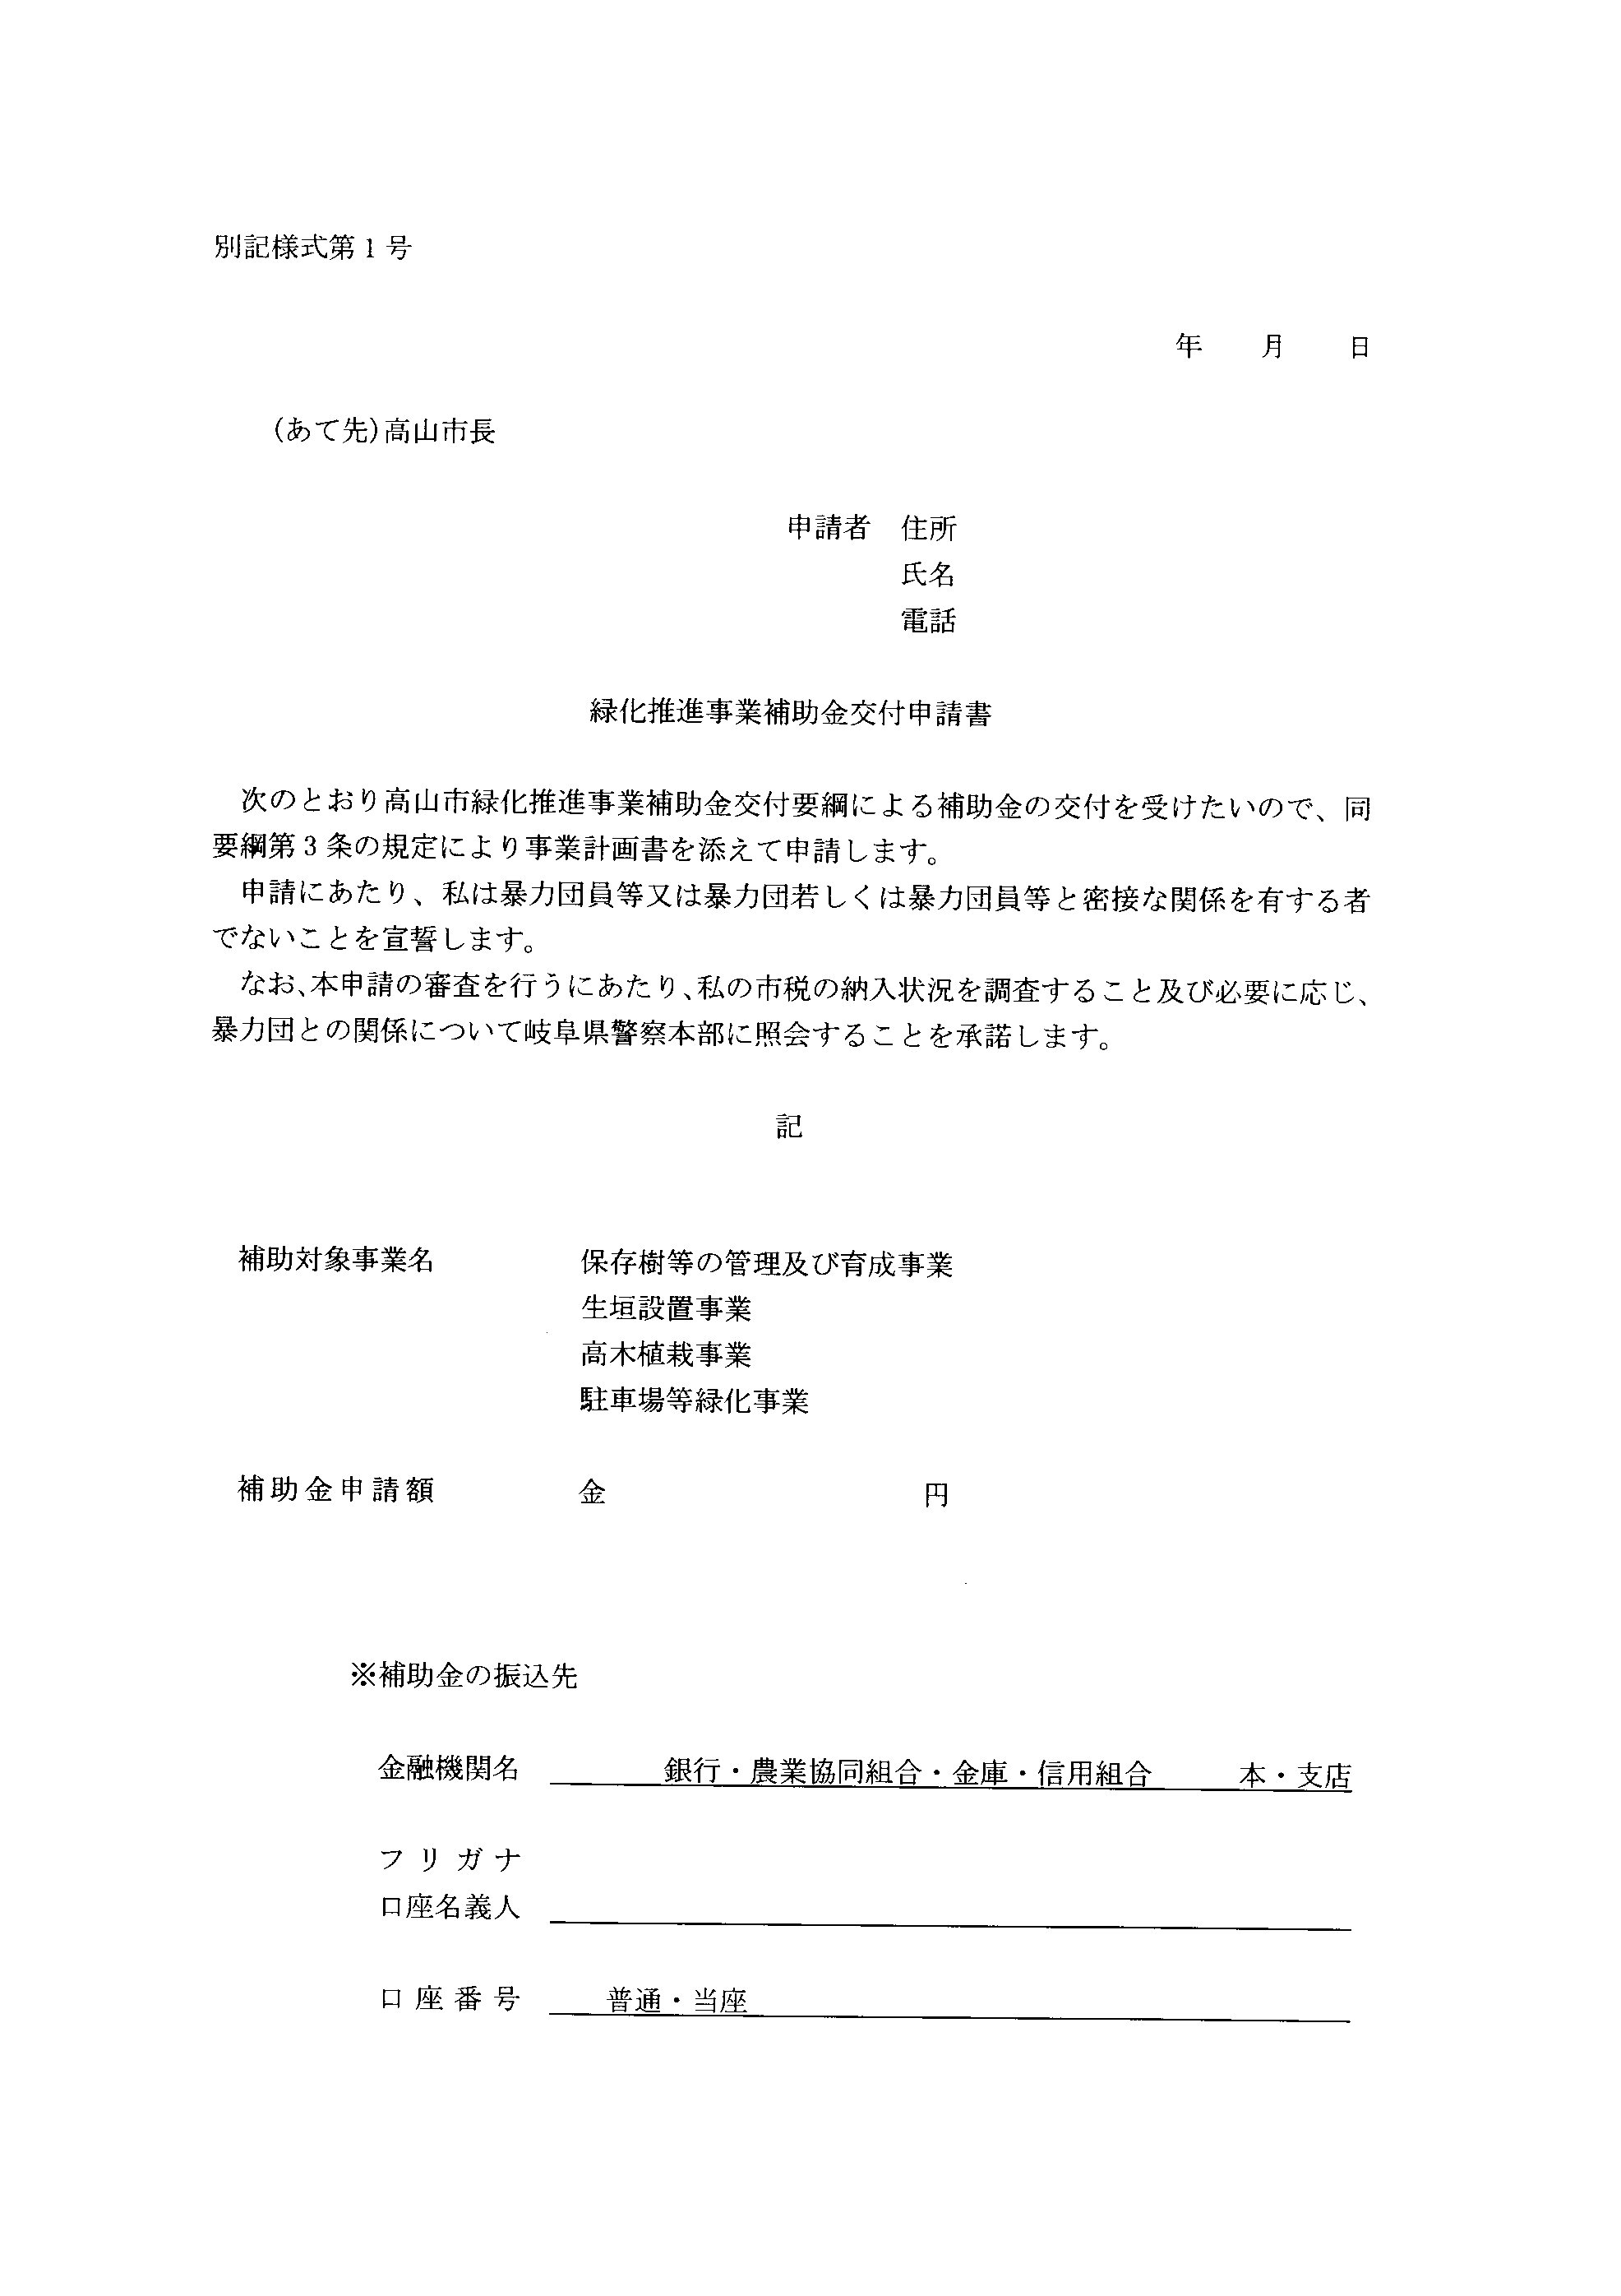
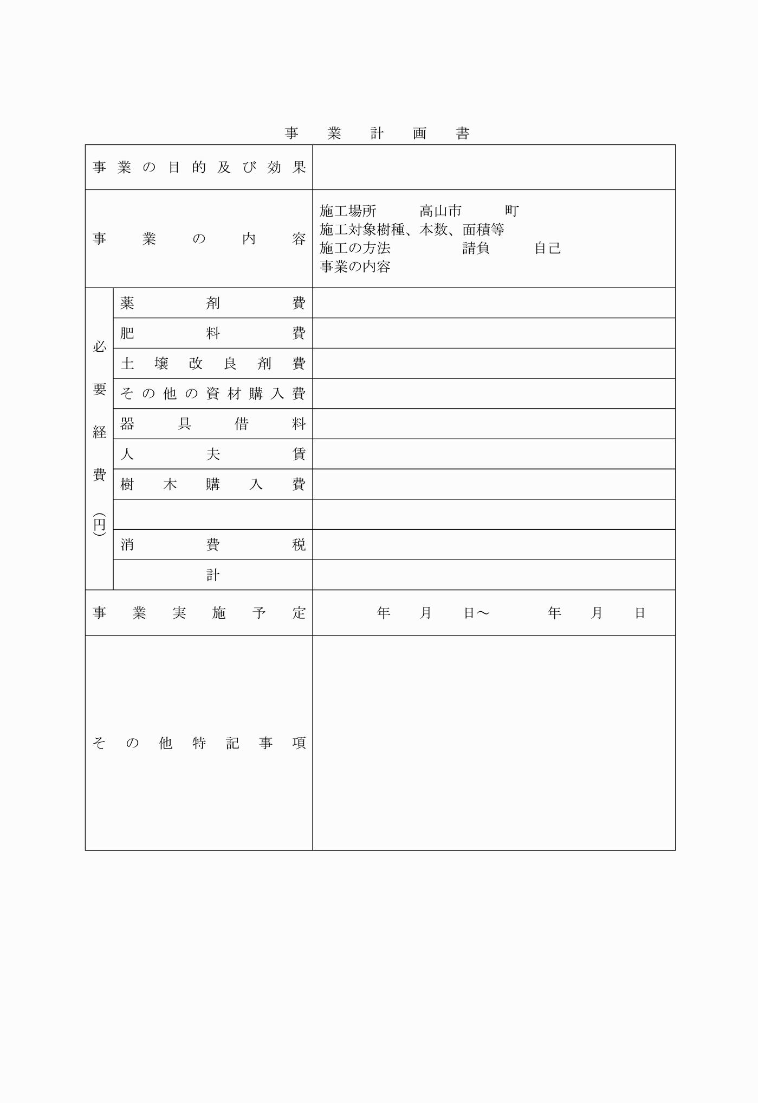
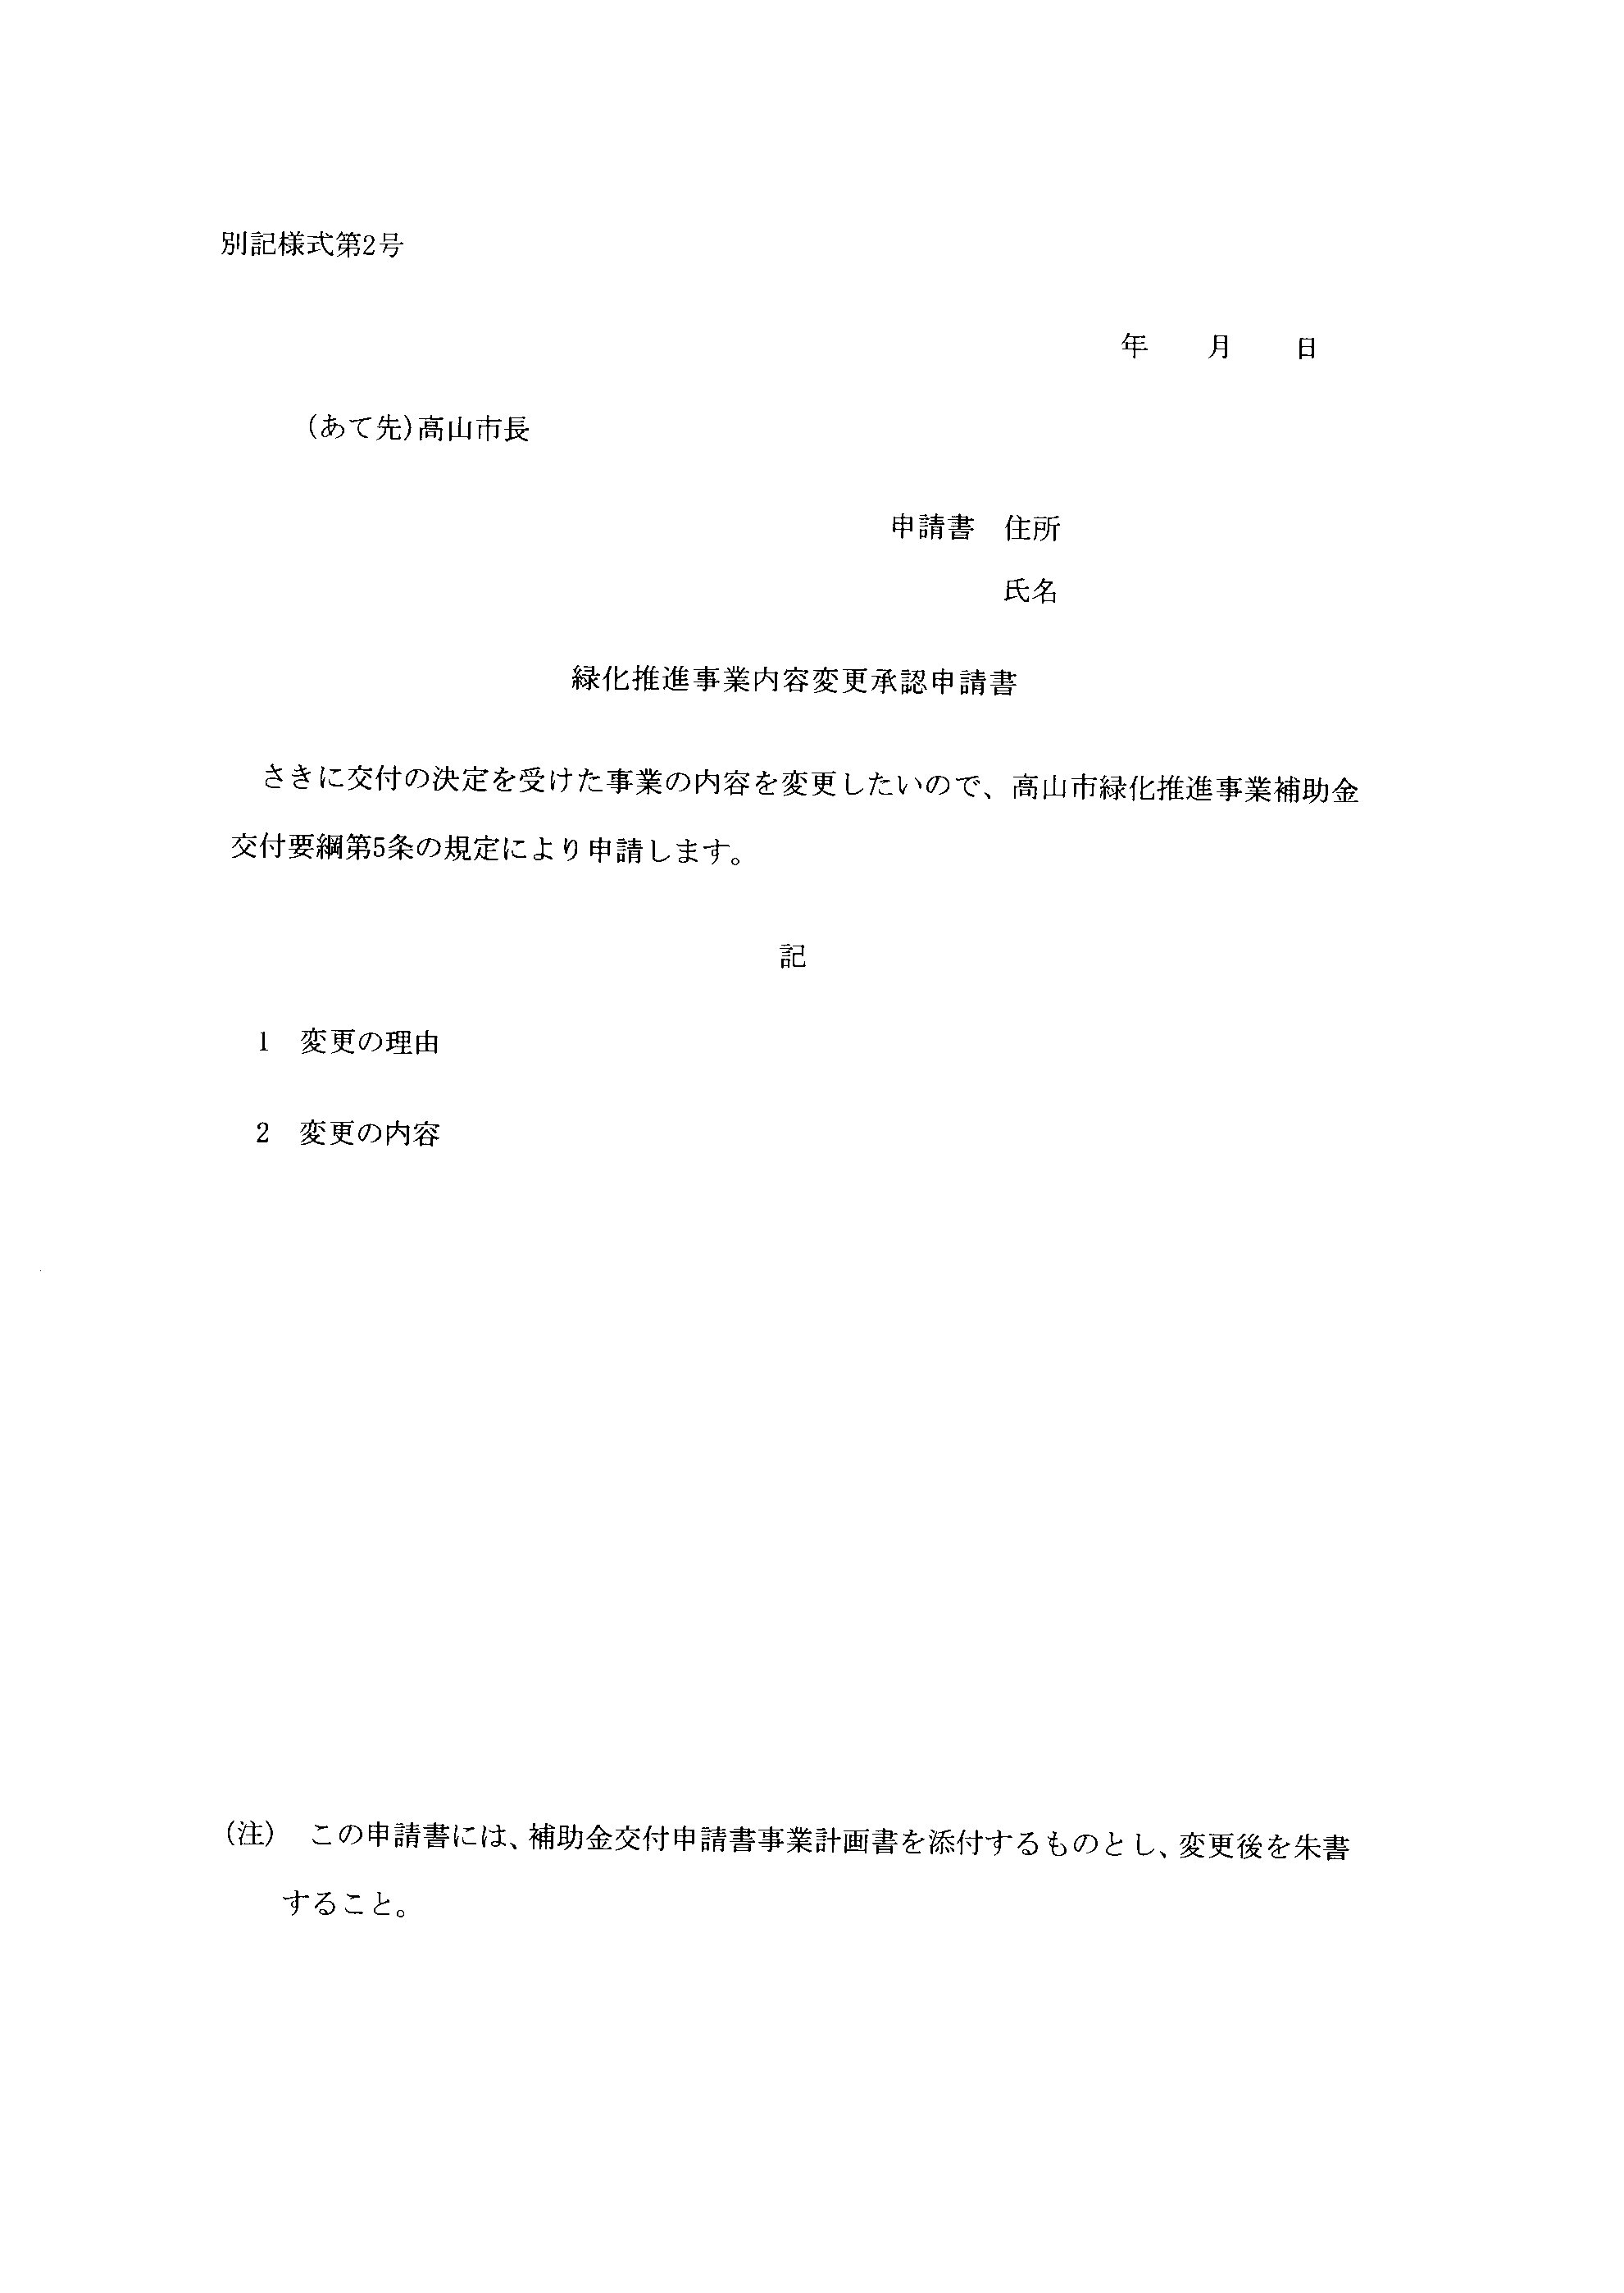
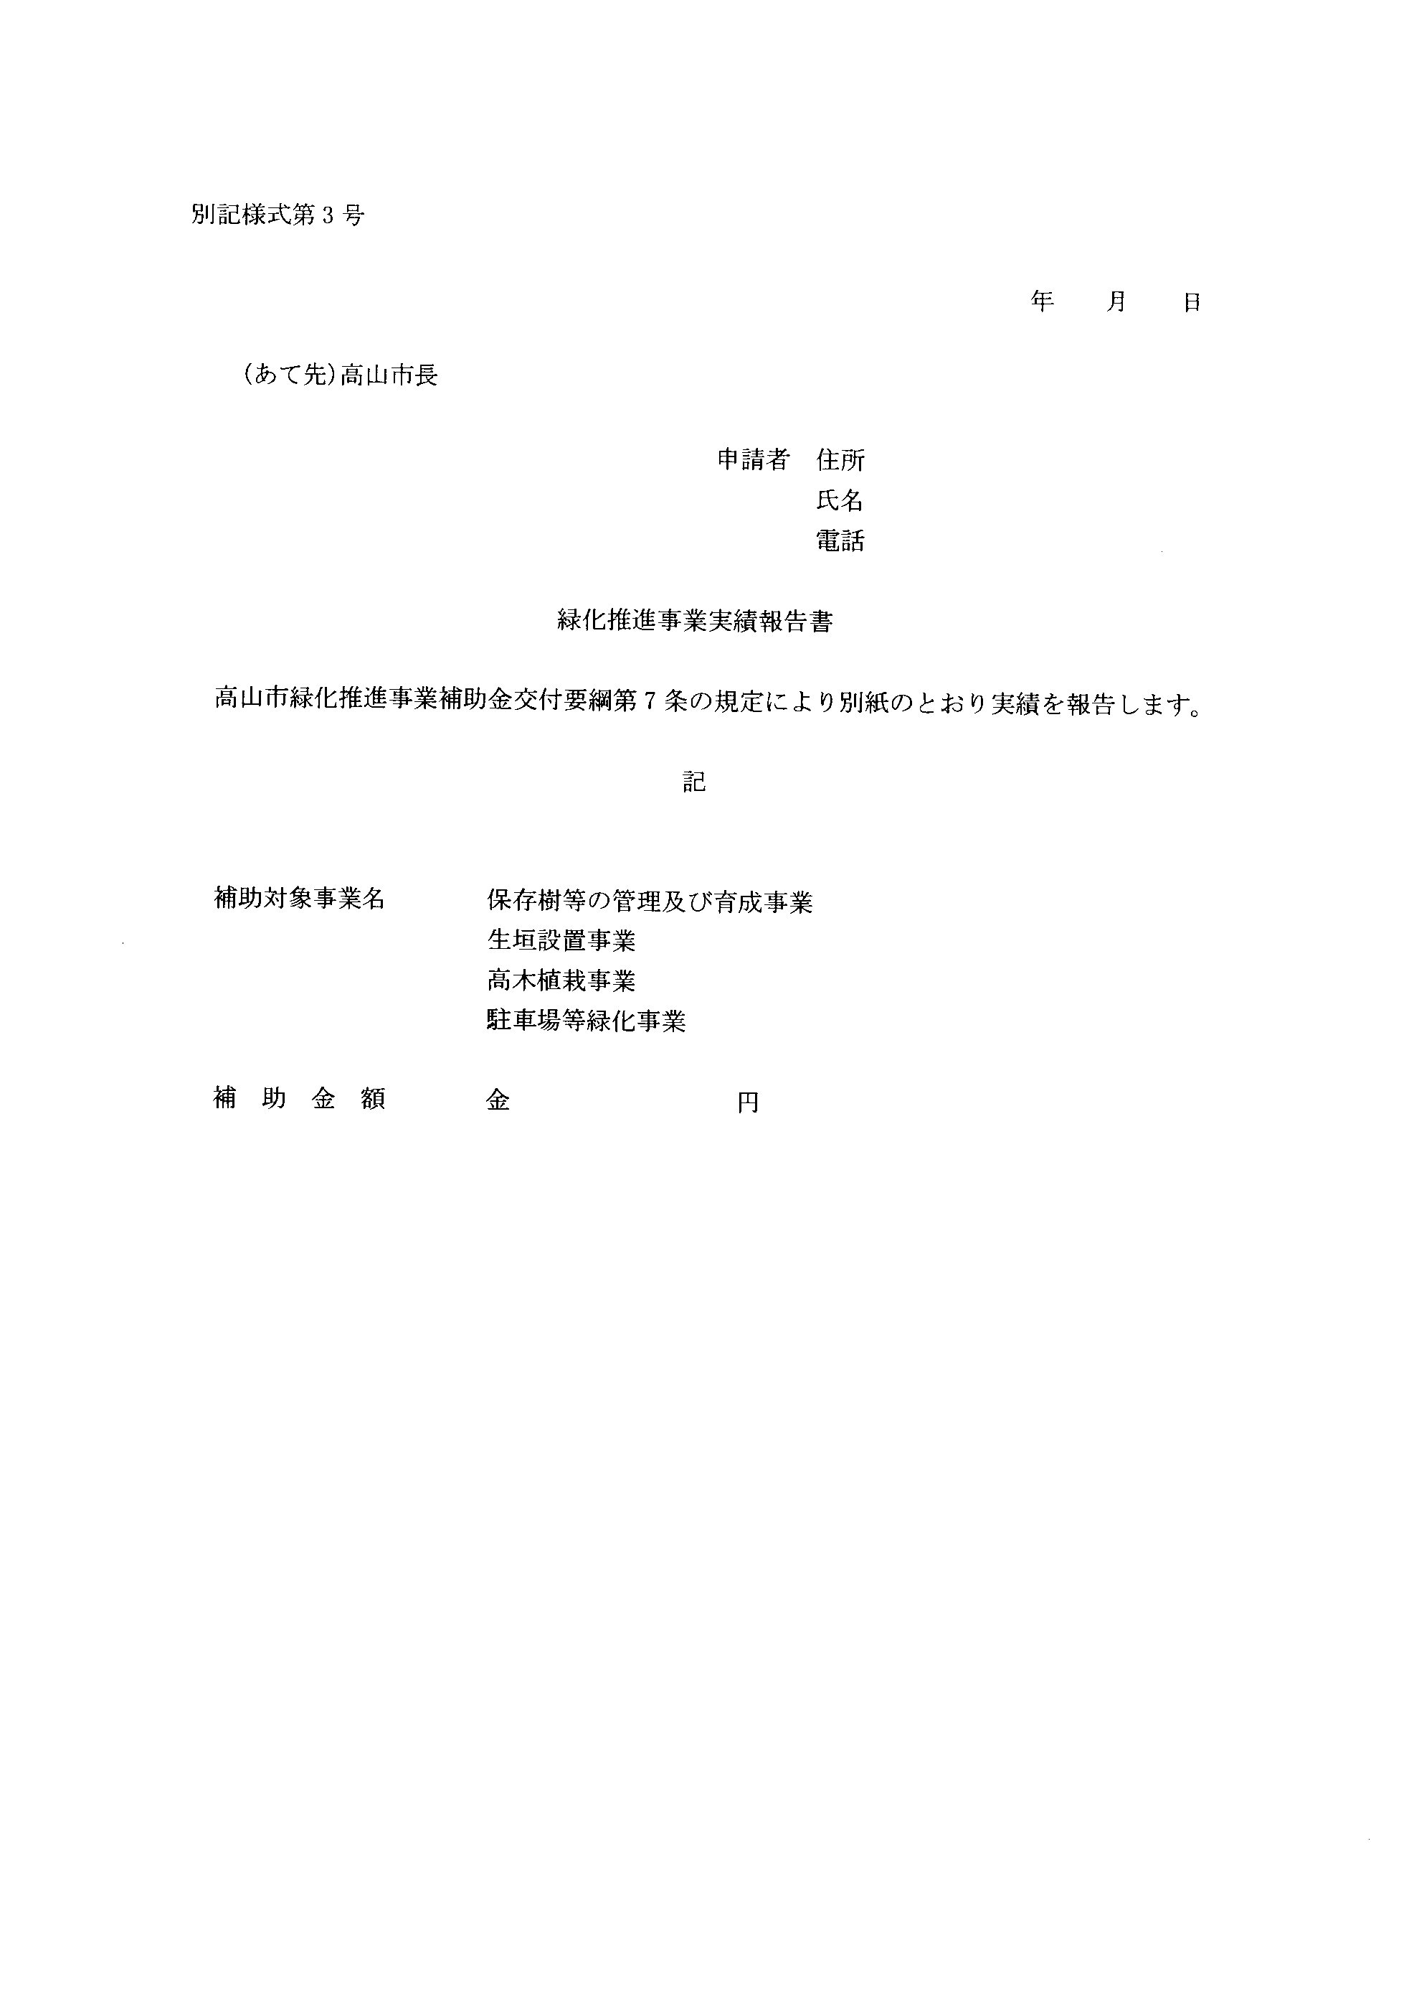
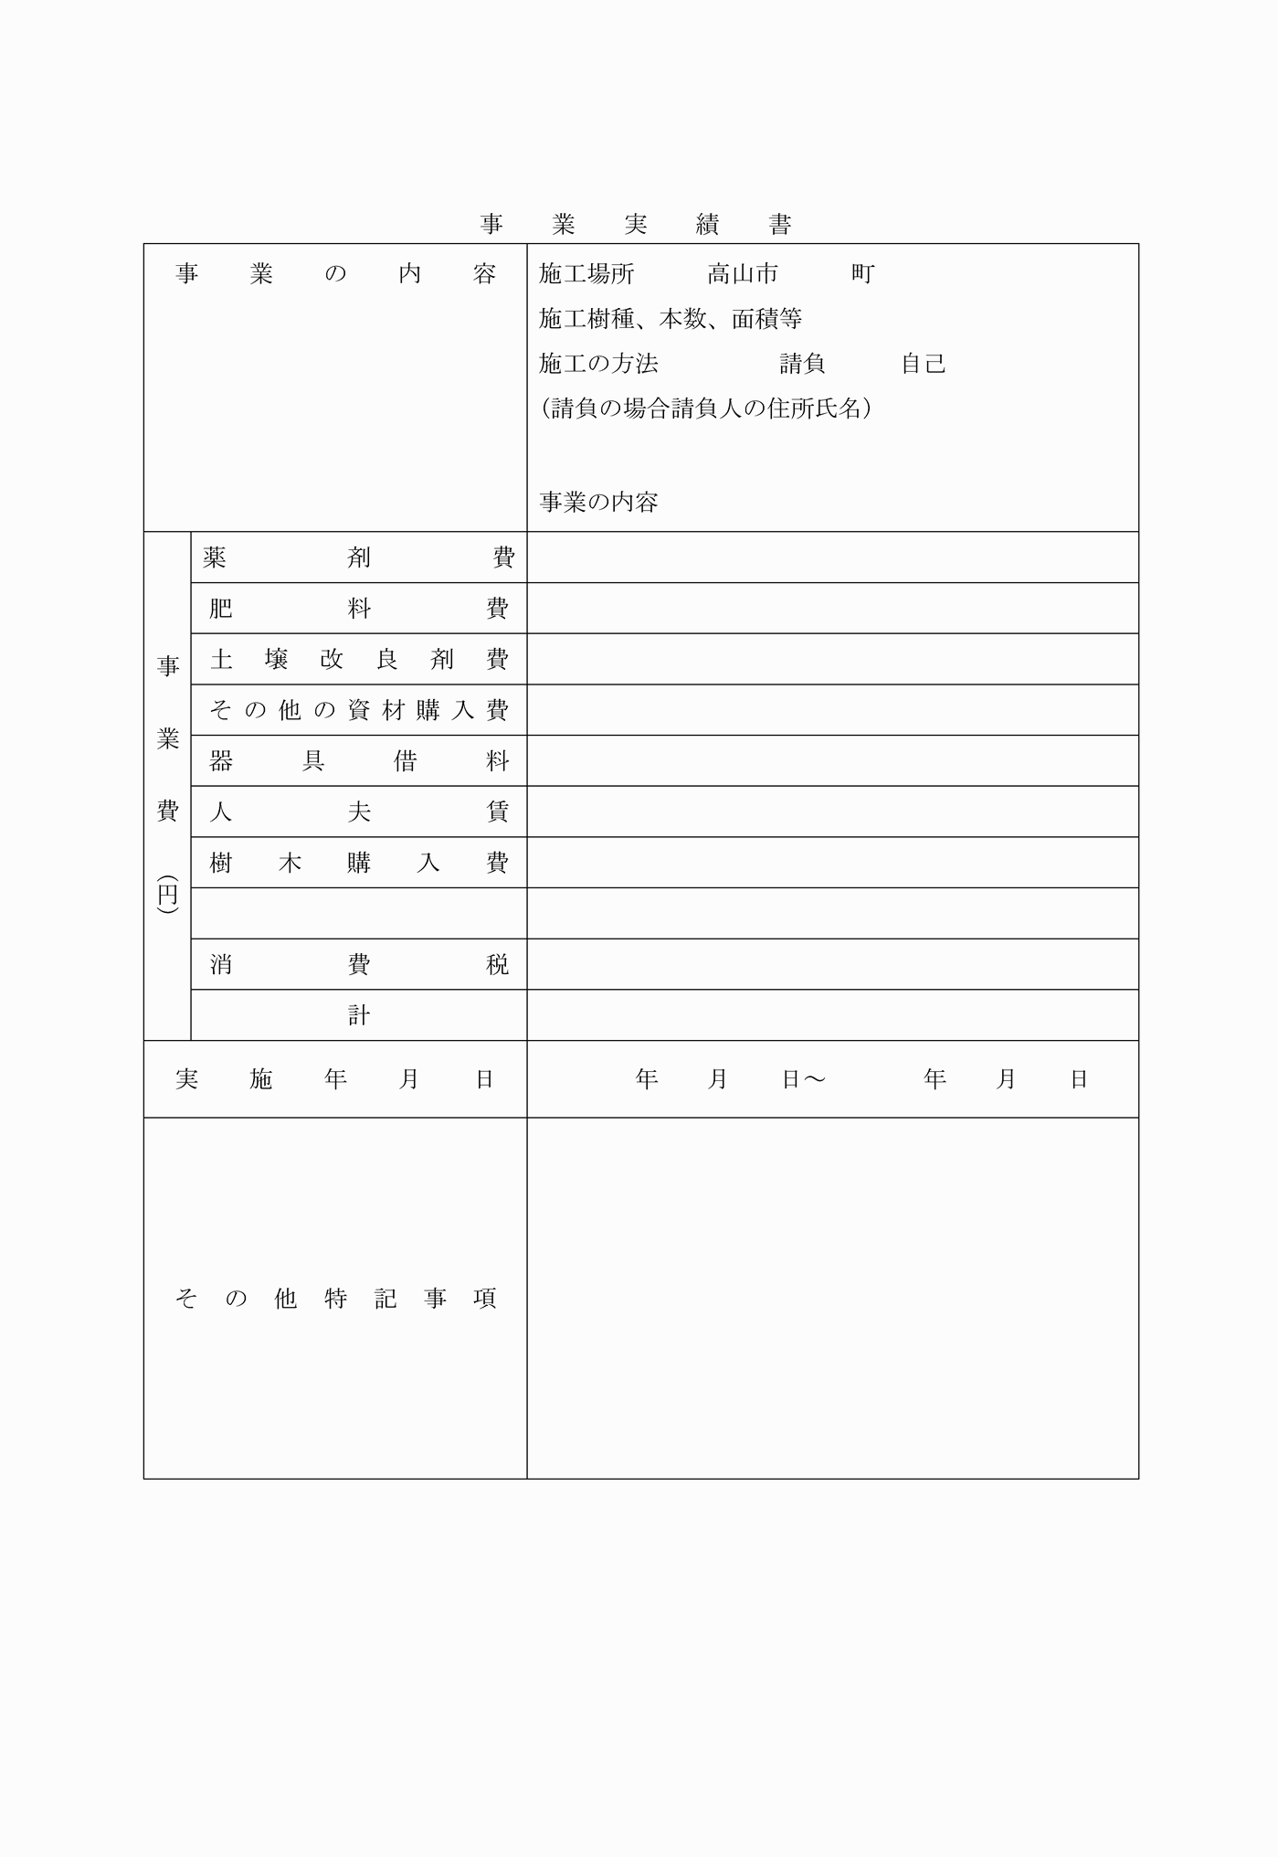
別記様式第１号
（平２２告示１０１・平２４告示５８・令３告示８４・一部改正）
別記様式第２号
（平２２告示１０１・令３告示８４・一部改正）
別記様式第３号
（平２２告示１０１・令３告示８４・一部改正）

